Kuopion kansalaisopisto
Kotitalous
Laura Kinnunen, laura.a.kinnunen@kuopio.fi, p. 0447184752
Kokkaa ja leivo 7.2.2024

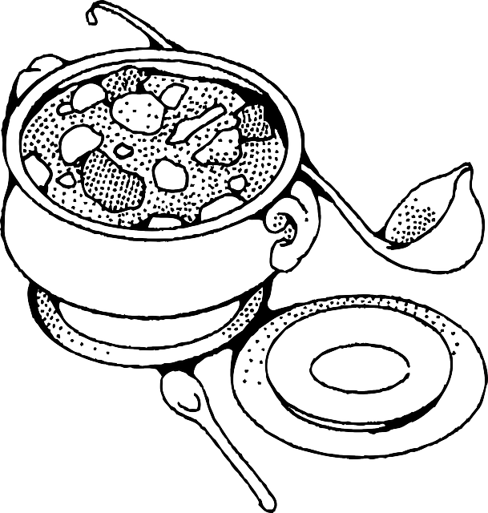

Menu
Madekeitto

Piimä-vuokaleipä

Haarukka pikkuleivät

Raaka-aineet 20,20 € + ohjaus 7,00€ = 27,20 €

Sesonki raaka-aineena made, mikä on parhaillaan sitä parasta lähiruokaa.
Leivotaan leipää ilman hiivaa, nam tätä voi napata useamman palan.
Madekeitto ( 6 annosta )

Ainekset
n. 1,3 kg:n | painoinen, nyljetty made
Kalan keitinliemi
n. 1 l | vettä ( niin että kala peittyy )
2 tl | suolaa
10 | mauste- tai mustapippuria
2 | laakerinlehteä
Keittoon
1 | sipuli
½ | purjo
2 | porkkanaa
8 ( n. 1kg ) | perunaa
2 rkl | voita
2 dl | kuohukermaa
 | tilliä

Työvaiheet

1.
Mittaa keitinliemen ainekset kattilaan (paitsi pippurit).
Nosta kala kokonaisena tai paloiteltuna kiehuvaan keitinliemeen.
Kuori vaahto ja lisää pippurit.
Hauduta kala kypsäksi miedolla lämmöllä noin 15 minuuttia.
Nosta kypsä kala keitinliemestä vadille ja siivilöi liemi talteen (n. 1 l).

2.
Hienonna sipuli ja halkaistu huuhdottu purjo.
Viipaloi porkkanat ja paloittele kuoritut perunat.
Kuullota hienonnetut sipulit voissa kattilassa.
Lisää porkkanat joukkoon hautumaan.
Kaada päälle siivilöity keitinliemi ja lisää perunat.
Hauduta noin 15 minuuttia, kunnes porkkanat ja perunat ovat lähes kypsiä.

3.
Erottele perunoiden kypsymisen aikana kalanliha ruodoista.
Lisää lopuksi keittoon ruodottomat kalapalat, kerma ja hienonnettu tilli.
Kuumenna ja tarjoile.


Piimä-vuokaleipä ( 1 leipä )

Ainekset
1 dl grahamjauho Kaura-piimäleipä
2 dl vehnäjauho 2,5 dl kaurahiutale Vinkki !
1 dl kaura- tai ruisrouhe 4 dl vehnäjauho Mausta halutessasi näillä
1,5 dl ruissihtijauho jauhettu-, anis, fenkoli, kumina
½ dl pellavansiemenrouhe yht. 1 ½ rkl
½ dl auringonkukansiemen
1 ¼ rkl sooda
1 ½ tl hieno merisuola
0,5 l piimä ( mielellään ei rasvaton )
¼ dl tumma siirappi

Työvaiheet

- Lämmitä uuni 200 asteeseen ja voitele leipävuoka öljyllä.
- Yhdistä kuivat aineet kulhossa ja lisää piimä ja siirappi, sekoita tasaiseksi taikinaksi.
- Kaada vuokaan ja koristele halutessasi kaurahiutaleilla.
- Paista 200astetta 45min kiertoilmalla. tavan uuni n. 1h, 175 astetta.
- Jäähdytä, leikkaa siivuiksi ja tarjoile.

Valmista kerralla useampi leipä, pakasta tai anna lahjaksi

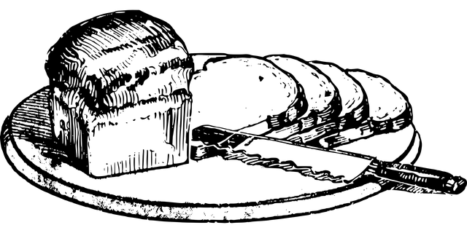

Haarukka pikkuleivät

Ainekset

200 g margariinia
1 dl siro hienosokeri
½ dl tumma siirappi
1 kpl kanamuna
2 tl piparkakkumauste
4 dl vehnäjauho
2 tl leivinjauhe

Työvaiheet

- Vaahdota huoneenlämpöinen rasva, sokeri ja siirappi vaahdoksi, lisää muna hyvin vatkaten.

- Lisää joukkoon keskenään sekoitetut kuivat aineet.

- Pyöritä taikina tasapaksuksi tangoksi ja leikkaa osiin.
Pyöritä osat palloiksi ja litistä jauhotetulla haarukalla pintaan ristikkäiskuvio.

- Paista 200 asteessa uunissa leivinpaperilla vuoratulla uunipellillä noin 10 minuuttia.

